**MERN STACK**

חלק 1 - סביבת עבודה

VSCODE בתור ה IDE

להוריד – Node ו MongoDB למחשב ולהתקין למחשב React ע"י NPM .

Node – ע"י node -v נראה את הגירסה

GIT – יעזור לנו בשלב הפריסה (deploy)

Postman – ליצור בקשות HTTP

Redux Devtool – תוסף לכרום

תוספות לvscode

Bracket pair colorize

ES7 React/Redux/GraphQL snippet

קישור לקבצים של הקורס

<https://github.com/bradtraversy/devconnector_2.0>

חלק 2 – Express & Mongodb

התקנת mongodb – הולכים לאתר של mongodb , אנחנו נתקין את גרסת ה Atlas שהיא בעצם תשב בענן ולא באופן מקומי על המחשב.

באתר של mongodb – המשתמש הוא [ohad2136@gmail.com](mailto:ohad2136@gmail.com) והסיסמה היא כרגיל עבור האימייל הזה.

היוזר של ה cluster – ohad123

הסיסמה – ohad123

אפשר להגדיר שתהיה גישה מכל ip

כשנרצה להתחיל לעבוד נלחץ על connect ב cluster שלנו ונקבל מחרוזת התחברות שאותה נשתול בתוך הקוד.

נשתמש גם ב monngose שיעזור לנו להתחבר לשרת עם קוד node .

אתחולים

להפעיל את git

לפתוח קובץ .gitignore ולכתוב בתוכו מה לא נרצה שיהיה ב git – node_modules/

פתיחת הפרוייקט

Npm init ייצור לנו את package.json שבו יהיו כל התלויות שלנו ועוד נתונים על הפרוייקט (למשל הקובץ כניסה העיקרי והכותב העיקרי).

השלב הבא יהיה להתקין את כל התלויות שנרצה , כמו express ו mongoose ועוד תלויות

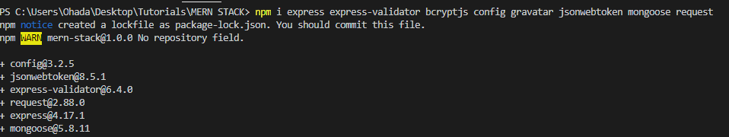

אחרי שהפעולה תסתיים כל התלויות יהיו בקובץ package.json

עוד תלויות שנרצה שיותקנו - nodemon (עבור שמירה על השרת) ו concurrently(מאפשר לנו להריץ express ו react בפקודה אחת בלבד)

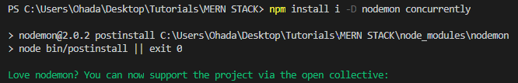

אנחנו גם נגדיר סקריפט בקובץ package.json שיתחיל את התוכנית לפי הפקודה שנגדיר

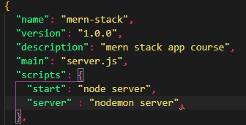

אחרי שכל התלויות בפנים נוכל להתחיל לתכנת את קובץ השרת – server.js

כדי להריץ את השרת – npm run server

הפקודה גם תכתוב את הפורט שהשרת רץ - //localhost:port_number